муниципальное казенное общеобразовательное учреждение «Никольская средняя общеобразовательная школа имени Героя Советского Союза Приглебова Алексея Васильевича» Солнцевского района Курской области

Номинация: «Микология, лихенология, альгология»

Исследовательский проект
«Лишайники – биоиндикаторы окружающей среды»
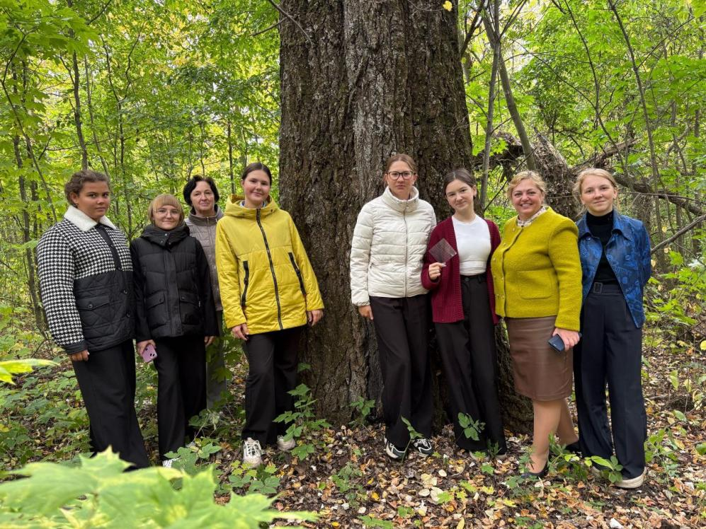

Авторы: | Прозорова Ульяна Романовна, Сухорукова Наталья Константиновна,  Гекова Карина Александровна
Руководители: | учитель биологии и географии Бочарова Анна Игоревна  учитель биологии и химии Коваленко Марина Витальевна

д. Ивановка 2025 год
Оглавление
Введение | 3
Глава 1. Атмосферный воздух | 5
1.1. Состав атмосферного воздуха | 5
1.2. Естественные и искусственные источники загрязнения | 5
Глава 2. Особенности строения и жизнедеятельности лишайников | 7
2.1. Общая характеристика лишайников | 7
2.2. Лишайники – как объект биологического мониторинга | 10
2.3. Влияние загрязнений атмосферного воздуха на лишайники | 11
Глава 3. Лишайники – биоиндикаторы окружающей среды | 13
3.1. Метод лихеноиндикации | 13
3.2. Методика работы  3.3. Результаты работы | 13  15
Заключение | 17
Список литературы | 18
Приложения

Введение
Проблема загрязнения природной среды - одна из глобальных проблем современного мира. В связи с интенсивным развитием промышленности и транспорта, в атмосферу, гидросферу, литосферу поступает все большее количество вредных выбросов. Наиболее острую экологическую проблему
представляет загрязнение воздуха.
В настоящее время существуют различные методы исследования качества атмосферного воздуха, в том числе – метод биоиндикации. В его основе лежит высокая чувствительность определенных видов растений и животных к определенным видам загрязнений атмосферного воздуха.
Наша школа находится в сельской местности. У нас нет заводов, число автомобилей сравнительно небольшое. Но рядом с нашей школой расположено много древесных насаждений. Мы являемся волонтерами и учащимися школьного центра «Точка роста». Занимаясь благоустройством и исследованием прилегающей территории, мы обратили внимание на большое разнообразие лишайников, произрастающих на деревьях в населенном пункте. Здесь можно было увидеть лишайники различной формы, окраски и размеров.
Многие виды лишайников являются хорошими индикаторами уровня загрязнения воздуха и все чаще используются для получения информации о степени загрязнения воздуха в городах и промышленных районах, где сосредоточены загрязняющие предприятия и транспортные средства.
Важен и тот факт, что лишайники, в отличие от высших растений, не способны избавляться от пораженных загрязнениями частей слоевища и обладают способностью расти не только летом, но и в другие периоды при отрицательных температурах воздуха. Поэтому лишайники реагируют на загрязнения атмосферы раньше и сильнее, чем высшие растения.
Лишайники очень устойчивы к климатическим факторам и чувствительны к загрязнениям. Они распространены по всему земному шару и их реакция на внешние воздействия очень сильна, а собственная изменчивость незначительна по сравнению с другими организмами. Из всех экологических групп наибольшей чувствительностью обладают эпифитные лишайники, т.е. лишайники, растущие на коре деревьев. Их использование в экологических исследованиях получило название лихеноиндикации.
Актуальность проекта заключается в изучении использования организмов-биоиндикаторов - лишайников, произрастающих исключительно в экологически чистых местах, для определения степени загрязнения окружающей среды. Экологический мониторинг играет важную роль в определении качества окружающей среды. Сложные и малодоступные, менее экономичные физико-химические методы анализа, использующиеся для определения качества окружающей среды, отнимают много времени. Внедрение более простой и дешевой методики биоиндикации, доступной даже обывателю, которую может освоить каждый школьник, позволит быстро и в любое время определить степень загрязнения окружающей среды.
Цель: определить степень загрязнения окружающей среды на разных участках населенного пункта (д. Ивановка Солнцевского района Курской области) по признаку наличия, видовому составу и интенсивности роста эпифитных лишайников.
Задачи:
- Изучить литературу по исследуемой теме.
- Выяснить роль лишайников как биологических индикаторов;
- Освоить навыки биоиндикации с использованием лишайников;
- Исследовать и сравнить видовой состав лишайников на разных участках населенного пункта (д. Ивановка Солнцевского района Курской области);
- Научиться различать формы лишайников по внешнему виду, определять их обилие в пределах выбранной территории и оценивать площадь проективного покрытия;
- Оценить с помощью лихенологических наблюдений состояние воздушной среды в пределах исследуемых участков.
Область исследования: биоэкология.
Объект исследования: эпифитные лишайники.
Предмет исследования: качество атмосферного воздуха.
Гипотеза: предполагаем, что в результате загрязнения воздуха в городской черте сократилось количество и видовое разнообразие лишайников.
Методы исследования:
- Изучение литературных и информационных источников;
- наблюдение;
- измерение и подсчет;
- качественный и количественный анализ.

Глава 1. Атмосферный воздух
  - Состав атмосферного воздуха
Воздушная среда, составляющая земную атмосферу, представляет собой смесь газов. В составе воздуха больше всего азота (78%) и кислорода (21%). Доля всех остальных газов, в том числе углекислого, составляет 1%. Соотношение газов в атмосфере почти не меняется (Приложение 1.)
Каждый газ в составе атмосферного воздуха по-своему необходим для жизни на Земле. Кислород выделяют зелёные растения, он необходим для дыхания животным и человеку. Благодаря кислороду на земной поверхности происходят многие изменения, например, химическое выветривание горных пород.
В стратосфере на высоте 25–30 км сосредоточен другой газ — озон (разновидность кислорода). В приземном слое атмосферы количество озона увеличивается после грозы.
Углекислый газ составляет всего 0,03% воздуха атмосферы. Он поступает в атмосферу при дыхании животных и человека, а также при горении и гниении. Углекислый газ необходим растениям: они его поглощают. Содержание углекислого газа в атмосфере может меняться. Например, его больше в воздухе больших городов.
Углекислый газ пропускает на земную поверхность солнечное тепло, препятствует его возвращению в космическое пространство. Следовательно, увеличение углекислого газа в атмосфере может привести к нежелательному повышению температуры приземного слоя воздуха. Это явление называют парниковым эффектом.
  - Естественные и искусственные источники загрязнения атмосферного воздуха
Все источники загрязнения делятся на две обширные группы.
- Естественные или природные, которые охватывают факторы, обусловленные активностью самой планеты и никоим образом не зависящие от человечества.
- Искусственные или антропогенные загрязнители, связанные с активной деятельностью человека.
Если за основу классификации источников брать степень воздействия загрязнителя, то можно выделить мощные, средние и мелкие.
Если в качестве основного критерия классификации использовать характер негативного загрязняющего влияния, то можно выделить такие категории:
Физические загрязнители включают шумы, вибрации, электромагнитные и тепловые излучения, радиацию, механические воздействия.
Биологические загрязнители могут иметь вирусную, микробную или грибковую природу. К данным загрязнителям относятся как сами витающие в воздухе патогенные микроорганизмы, так и выделяемые ими продукты жизнедеятельности и токсины.
Источники химического загрязнения воздуха жилой среды охватывают газообразные смеси и аэрозоли, например, тяжёлые металлы, диоксиды и оксиды различных элементов, альдегиды, аммиак. Такие соединения, как правило, выбрасываются промышленными предприятиями.
Антропогенные загрязнители имеют собственные классификации.
Первая предполагает характер источников и включает:
- Транспортные.
- Бытовые — возникающие в процессах переработки отходов или сгорания топлива.
- Производственные, охватывающие вещества, образующиеся во время технических процессов.
По составу все загрязняющие компоненты подразделяются на химические (аэрозольные, пылевидные, газообразные химикаты и вещества), механические (пыль, сажа и другие твёрдые частицы) и радиоактивные (изотопы и радиация).

Глава 2. Особенности строения и жизнедеятельности лишайников
  - Общая характеристика лишайников
Лишайники насчитывают около 25 тысяч видов и широко распространены по земному шару. Они обладают способностью заселять самые суровые местообитания и часто играют роль первопоселенцев, представляя собой начальную стадию сукцессии (смены растительных сообществ). По приуроченности к субстрату лишайники подразделяют на несколько экологических групп: эпилитные, напочвенные, эпифитные .
Лишайники (Lichenes) – это, очень своеобразные в биологическом отношении низшие растения. Лишайник является сложным организмом, образующимся в результате симбиоза двух растений: гриба и водоросли.
Основную массу у слоевища лишайника составляет гриб, который своими гифами плотно переплетает клетки водоросли. Составные компоненты лишайника - гриб и водоросль - дополняют друг друга. Водоросли - автотрофные растения, содержащие хлорофилл и, следовательно, способные создавать органические вещества и снабжать ими гриб. Гриб же неспособен фотосинтезировать, но обладает способностью добывать воду и минеральные вещества и снабжать ими водоросль. Кроме того, гриб защищает водоросль от яркого освещения, сильного нагревания лучами солнца и высыхания.
Следовательно, помимо паразитизма, в этом сосуществовании присутствуют признаки симбиоза. Лишайники окрашены в самые разные цвета: белый, розовый, ярко-желтый, оранжевый, оранжево-красный, серый, голубовато-серый, серовато-зеленый, желтовато-зеленый и некоторые другие. Окраска таллома лишайника зависит от наличия пигментов, отложенных в мембранах гиф, реже в протоплазме. Наиболее богаты пигментами гифы коры лишайников и различные части их слоевища. Лишайники имеют пять групп пигментов: зеленый, синий, фиолетовый, красный, коричневый. Механизм их образования еще не ясен, но совершенно ясно, что важнейшим фактором, влияющим на этот процесс, является свет. Иногда окраска слоевища зависит от окраски лишайниковых кислот, откладывающихся на поверхности гиф в виде кристаллов или гранул. Большинство лишайниковых кислот бесцветны, но есть и красочные, а иногда и очень яркие — желтого, оранжевого, красного и других цветов. И здесь важнейшим фактором, способствующим образованию лишайников, является свет. Чем ярче освещение, где растет лишайник, тем ярче цвет. В горных и полярных районах Арктики и Антарктиды лишайники вообще очень ярко окрашены. Считается, что цветные внешние слои защищают нижележащие клетки водорослей от чрезмерной интенсивности света. Темноокрашенные таллусы антарктических лишайников быстро нагреваются до положительных температур, даже при отрицательных температурах воздуха из-за высокой солнечной радиации. Снег, падающий на нагретую поверхность тела лишайника, тает, превращается в воду, которую тут же поглощает лишайник. Таким образом, он обеспечивает себя водой, необходимой для осуществления процессов дыхания и фотосинтеза.
В зависимости от внешности различают три основных морфологических типа лишайников:
Корковые (или накипные) лишайники представлены наибольшим разнообразием, к ним относится большинство видов лишайников. Они характеризуются простым строением. Представители этой группы лишайников имеют вид корочек или налётов, плотно срастающихся с субстратом, на котором они живут и от которого отделяются с большим трудом. Субстратом для накипных лишайников служат кора деревьев, поверхность камней и скал. Эти лишайники считаются наиболее примитивными, они, по-видимому, дали начало другим лишайникам. Эти лишайники часто встречаются в виде жёлто-оранжевых плёнок, пятен, штрихов на коре деревьев. Как правило, накипные слоевища небольших размеров, их диаметр составляет всего несколько миллиметров или сантиметров, но иногда может достигать и 20 - 30 см. Из этой группы лишайников часто встречается графис (Graphis sp.) (Приложение №2. Фото. 1).
Листоватые лишайники имеют вид рассечённых пластинок, срастающихся с субстратом не очень плотно при помощи пучков гиф (ризин). Наиболее простое слоевище листоватых лишайников имеет вид одной крупной округлой листовидной пластинки, достигающей в диаметре 10 - 20 см. Такая пластинка нередко бывает плотной, кожистой, окрашенной в темно серый, коричневый или черный цвет. К ним относится пармелия (Parmelia sp) (Приложение №2. Фото 2), растущая на коре деревьев.
Кустистые лишайники имеют слоевища в виде ветвящихся кустиков; такие лишайники срастаются с субстратом только своим основанием. По организационному уровню кустистые лишайники представляют высший этап развития слоевища. Растут на земле или свисают с деревьев, древесных остатков, скал. У кустистых лишайников таллом образует множество округлых или плоских веточек. Это позволяет кустистым лишайникам путем изгибов веточек в разные стороны занимать наилучшее положение, при котором водоросли могут максимально использовать свет для осуществления фотосинтеза. Высота самых маленьких слоевищ составляет всего несколько миллиметров, а наиболее крупных 30 - 50 см. Представителем кустистых лишайников может служить вислянка, или бородатый лишайник (Usnea sp.) (Приложение №2. Фото 3), который растёт во влажных лесах на ветвях деревьев в виде длинных свисающих кустиков. К этой группе лишайников относится и "дубовый мох" - эверния (Evernia prunastri Ach., Е. furfuracea Mann.) (Приложение №2. Фото 4).
Виды группы напочвенных, или эпигейных, лишайники должны выдерживать сильную конкуренцию со стороны быстрорастущих высших растений, особенно травянистых. Поэтому они редко встречаются на плодородных почвах и достигают большего развития в местах, мало пригодных для высших растений из-за незначительной питательности субстрата или неблагоприятных климатических условий, например, на песчаных почвах, в тундрах, полупустынях, на торфяниках и т.д. Напочвенные лишайники открытых пространств встречаются также в сухих степях и полупустынях, на скалах и каменных россыпях в высокогорных районах.
Эпифитные лишайники поселяются на деревьях и кустарниках. Среди них можно выделить несколько подгрупп: эпифилльные лишайники, растущие на листьях деревьев и кустарников; настоящие эпифитные лишайники, растущие на коре; эпиксильные лишайники, растущие на обнаженной и обработанной древесине. Эпифитные лишайники на коре деревьев очень многочисленны. Здесь обитают и накипные, и листоватые, и кустистые формы. Нередко они сплошь покрывают ствол дерева на большом протяжении. На участке коры величиной не более ладони иногда насчитывали до 38 видов лишайников, которые росли вплотную друг около друга и даже один на другом. Наблюдения показывают, что на отдельных породах деревьев часто наблюдаются определенные группировки лишайников.
Для преобладающего расселения того или иного вида лишайников имеет значение строение коры (ее физические свойства, химический состав, кислотность и т. д.). Приуроченность лишайников к определенным древесным породам в известной степени зависит и от климатических условий, в которых произрастает данная порода. Например, различаются по качественному и количественному составу лишайников сосны Прибалтики, средней полосы Европейской части России и Европейского Севера. Распространено мнение, что эпифитные лишайники поселяются на старых, ослабленных деревьях. Действительно, в ряде случаев это так: на старых экземплярах елей более богатый видовой состав лишайников; старые, ослабленные плохим уходом и нарушением агротехники кусты чая также быстрее заселяются эпифилльными лишайниками. Однако лишайники часто растут и на молодых, хорошо развитых деревьях и кустарниках.
Расселение лишайников на стволе зависит в основном от освещенности. Лишайники, приспособленные к существованию при малой освещенности, поселяются ближе к основанию ствола, а светолюбивые поднимаются по стволу. На основании лишайники конкурируют со мхами. Вероятно, здесь они частично паразитируют на мхах.
Эпилитные лишайники поселяются на камнях и скалах и представлены в основном накипными видами. Расселение их по субстрату различно. Один вид может сплошь покрывать скалу или крупный камень на большой площади, придавая им заметную издали, характерную для определенного вида лишайника желтую, оранжевую, зеленоватую, коричневатую, черную или другую окраску. В другом случае на небольшом участке могут произрастать несколько видов лишайников, образуя на субстрате благодаря своей разнообразной окраске пестрый узорчатый рисунок.
Объектом глобального мониторинга лишайники избраны потому, что они распространены по всему Земному шару и поскольку их реакция на внешнее воздействие очень сильна, а собственная изменчивость незначительна и чрезвычайно замедленна по сравнению с другими организмами. Из всех экологических групп лишайников наибольшей чувствительностью обладают эпифитные лишайники.
  - Лишайники - как объект биологического мониторинга
Объектом для осуществления биологического мониторинга являются лишайники. Лишайники чутко реагируют на характер и состав субстрата, на котором они растут, на микроклиматические условия и состав воздуха.
Для биоиндикационных исследований лишайники используются практически во всем мире. Это обусловлено целым рядом причин:
● Лишайники — отличные биоаккумуляторы. Они поглощают воду осадков, росы, тумана вместе с растворенными в ней веществами и накапливают эти вещества в талломе, содержание элементов в талломах адекватно отражает их содержание в воздухе.
● Симбиотическая природа лишайников не допускает нарушения установившегося между партнерами равновесия: как только один из партнеров повреждается, погибает лишайник, поэтому лишайники, в целом, весьма чувствительны к различным изменениям среды, в частности, к изменению состава воздуха.
● Собственная изменчивость лишайников достаточно низка, что позволяет выявлять воздействия, связанные именно с изменениями среды.
● Метаболизм лишайников происходит во все сезоны, то есть за состоянием лишайников или их сообществ можно наблюдать круглый год.
● Повсеместное распространение лишайников позволяет проводить лихеноиндикационные работы во всех регионах Земли.
Из всех экологических групп лишайников наибольшей чувствительностью обладают эпифитные лишайники (или эпифиты), т. е. лишайники, растущие на коре деревьев. Изучение этих видов, в крупнейших городах мира, выявило ряд общих закономерностей: чем больше индустриализирован город, чем более загрязнен, тем меньше встречается в его границах видов лишайников, тем меньшую площадь покрывают лишайники на стволах деревьев, тем ниже «жизненность» лишайников.
Было установлено, что при повышении уровня загрязнённости воздуха первыми исчезают кустистые формы лишайников, затем листоватые и, наконец, наиболее устойчивые – накипные.
На основании исследований выделены зоны лишайников, которые позволяют судить о степени загрязнённости атмосферного воздуха: лишайниковая пустыня - полное отсутствие лишайников, самые неблагополучные районы; зона соревнования – лишайниковая флора бедна; нормальная зона – здесь встречаются многие виды лишайников.
Основные причины низкой устойчивости лишайников к атмосферному загрязнению следующие: высокая чувствительность водорослевого компонента лишайников, пигменты которого под действием загрязнителей быстро разрушаются; отсутствие защитных покровов и связанное с этим беспрепятственное поглощение газов слоевищами лишайников; повышенная требовательность к кислотности субстрата, изменение которой сверх определенного предела приводит к гибели лишайников, небольшие размеры их тела и значительная продолжительность жизни.
Устойчивость или чувствительность лишайников определяется биологическими особенностями вида. Устойчивые виды, как правило, обладают целым набором морфологических и биохимических механизмов защиты. Развитие адаптационных механизмов привело к появлению таких лишайников, которые весьма редко встречаются в «чистых» регионах (при фоновом уровне загрязнения воздуха).
  - Влияние загрязнений атмосферного воздуха на лишайники
Загрязнение атмосферы губительно для большинства лишайников, поэтому наличие лишайников свидетельствует о чистоте воздуха в данной местности. Среди многообразия лишайников встречаются виды с разной чувствительностью к атмосферному загрязнению. Встречаются даже виды, хорошо развивающиеся в загрязненном воздухе. Большинство же видов отличается высокой и средней чувствительностью к изменению химического состава воздуха, иногда в сотни раз превышающей чувствительность человеческого организма.
К средне чувствительным лишайникам относят некоторые виды пармелий (бороздчатую и скальную) и кладоний (порошистую и бахромчатую) (Приложение №2. Фото 1, 2). Высокой чувствительностью отличаются уснеи (хохлатая, пышная), цетрария сизая, кладония неприглаженная, гипогимния вздутая, ксантория настенная (золотянка) (Приложение №2. Фото 3-7).
В условиях населенного пункта на лишайники оказывают влияние освещенность, температура, физические и химические свойства субстрата и особенно состав воздуха.
Широкое использование лишайников в качестве биоиндикаторов началось во второй половине двадцатого века. Исследования, выполненные в Великобритании, Канаде, Эстонии, Германии, Беларуси и России, подтвердили связь состояния лишайников с уровнем загрязнения воздушной среды сернистым газом.
В середине 19 века финский ученый В.Нюландер указал на бедность лишайниковой флоры в индустриальных районах большого города по сравнению с сельскохозяйственными окраинами. Было установлено, что при повышении уровня загрязненности воздуха, первыми из городов исчезают кустистые формы лишайников, затем листоватые и, наконец, наиболее устойчивые - накипные.
В основе изменения видового состава лишайниковых сообществ под влиянием загрязнения лежит дифференциальная чувствительность различных видов к воздействию поллютантов.
В качестве причин, обусловливающих малую устойчивость лишайников к загрязненному воздуху, называют следующие: высокая чувствительность водоросли (фитокомпонент 80% видов лишайников) и высокие требования
к кислотности субстрата, изменение которой приводит к гибели лишайника.
У лишайников отсутствует непроницаемая кутикула, и газообмен происходит через всю поверхность тела. Также всей поверхностью лишайники впитывают дождевую воду, где концентрируется много токсичных газов. Эти организмы сохраняют способность к росту при температуре чуть ниже 00 С.
Наиболее опасные для лишайников загрязнители воздушного бассейна города - окислы азота, угарный газ, соединения фтора. Самое негативное воздействие на них оказывают соединения серы, особенно сернистый газ, который уже в концентрации 0,5 мг/м угнетает большинство лишайников, а в концентрации 0,5 мг/м губителен практически для всех видов лишайников. Сернистый газ выделяется в атмосферу при сжигании нефтепродуктов (бензин, дизельное топливо) и угля, его выбрасывают в атмосферу заводы деревообрабатывающей промышленности, аммиачные производства.
Загрязнители воздуха нарушают пигментную систему фотосинтеза, окисляя хлорофилл, разрушающийся уже при рН 3,2 - 3,4, и нарушая процесс транспорта органических веществ.
Свидетельством загрязненности воздуха на отдельных участках населенного пункта могут служить не только отсутствие кустистых или листоватых форм лишайников, но и их внешний вид.
При больших концентрациях наиболее встречающегося загрязнителя - двуокиси серы - лишайники преждевременно стареют. Именно так лихенологии называют состояние организма, когда слоевище нарастает по краям, а сердцевинные его части отстают от субстрата и выпадают. В этом случае колонии листоватых лишайников имеют форму полумесяца. Кроме того, по мере приближения к источнику загрязнения слоевища лишайников становятся более толстыми и компактными.
Чувствительность лишайников к загрязнению обусловлена несколькими причинами:
- лишайники представляют собой симбиоз гриба и водорослей и любое, даже не значительное, влияние может изменять баланс взаимодействия между симбионтами, что сказывается на их жизнеспособности;
- лишайники поглощают аэрозоли и газы всей поверхностью талломов, а также периодически подвергаются дегидратации талломов (обезвоживанию), что приводит к росту концентрации загрязняющих веществ в талломах до высоких уровней;
- водоросль требуксия (Trebuxia), входящая в состав 80% видов лишайников, обладает высокой чувствительностью к повышенным концентрациям сернистого газа в атмосфере;
- четкая зависимость лишайников от величины кислотности субстрата (рН среды), поллютанты могут изменять значения рН в ту или иную строну, и эти значения могут выходить за пределы выносливости одних видов и поселению на данном субстрате других.

Глава 3. Лишайники – биоиндикаторы окружающей среды
3.1. Метод лихеноиндикации
Основным методом пассивной лихеноиндикации является наблюдение за изменениями относительной численности лишайников. Для этого проводят измерения проективного покрытия лишайников на постоянных или переменных пробных площадках и получают средние значения проективного покрытия для исследуемой территории. По изменению как общего проективного покрытия, так и отдельных видов можно, используя шкалы чувствительности лишайников и специальные индексы, судить об увеличении или уменьшении загрязнения в пространстве или во времени.
Успешность проведения лихеноиндикационных исследований зависит от размещения пробных площадей, объема собранного материала и достоверности измерений. Основная опасность при интерпретации результатов лихеноиндикации - принять естественные локальные различия в структуре лишайниковых сообществ за различия, вызванные воздействием антропогенного фактора.
Пробной площадкой называется участок территории, на котором проводятся лихенологические исследования и в пределах которого производится выбор модельных деревьев. Площадки следует располагать по линии удаления от потенциального источника загрязнения и по линии преобладающих ветров на расстоянии от 20 до 1000 метров друг от друга (в зависимости от масштабов источника), закладывается не менее 4-5 площадок.
Для исследования лишайников следует выбирать по возможности одновозрастные однопородные леса (например, посадки) с примерно одинаковыми условиями физической среды (экспозиции склона, освещенности, влажности и т.п.). В качестве модельных деревьев при измерениях численности лишайников на разных площадках всегда использовать один и тот же вид дерева.
Измерения численности проводить везде одинаковым способом – мерной лентой на высоте 150 см.
Во время измерений численности по возможности определять виды лишайников, а если это невозможно – подсчитывать хотя бы число разных видов, встречающихся на данной площадке, а при подсчете численности на каждом конкретном дереве различать виды .
3.2. Методика работы
В пособии А.С.Боголюбов, М.В.Кравченко «Оценка загрязнения воздуха методом лихеноиндикации». «Экосистема», 2001 приводятся основные правила организации лихеноиндикационных исследований и некоторые простейшие методики использования лишайников для оценки интегрального воздействия неблагоприятных факторов среды на экосистему.
Для исследования видового разнообразия лишайников были выбраны три участка: 1) Улица Жуковка, д. Ивановка Солнцевского района (территория МКОУ «Никольская СОШ имени Героя Советского Союза Приглебова А.В.»
Солнцевского района Курской области), 2) Солнцевский сад, д. Ивановка Солнцевского района, 3) Улица Центральная, д. Ивановка Солнцевского района (участок трассы на пересечении с р. Ивица). Приложение №3
На первом этапе работы было проведено предварительное обследование данных территорий. В результате получили следующую информацию:
- Расположение пункта наблюдения.
- Присутствие или отсутствие лишайников растительности на данной территории.
- Собраны экземпляры присутствующих на каждом участке лишайников.
На каждом из исследуемых участков мы выбрали площадку 5*5м, где провели учет видов лишайниковой флоры и взяла пробы лишайников.
Для измерения численности лишайников на деревьях, в частности - их проективного покрытия, мы использовали метод «палетки».
Метод «палетки» является методом непосредственного измерения проективного покрытия лишайников на стволах деревьев, т.е. измерения процентного отношения площади, покрытой лишайниками, к площади, свободной от лишайников. Пользуясь квадрат - сеткой (изготовленной из полиэтилена размером 20*20 см и расчерченной на квадраты со стороной 2 см, каждый из которых составляет 1% общей площади), я определила покрытие лишайников - эпифитов на коре дерева. При работе с палеткой на каждом стволе измерения производила четыре раза - с четырех сторон света. Квадрат - сетку я накладывала на ствол дерева в том месте, где слоевища лишайников расположены наиболее обильно. Покрытие рассчитывала в процентах от площади квадрат - сетки.
Подсчет лишайников на каждом участке ствола мы производили следующим образом:
- Подсчитали число квадратов, в которых лишайники занимают на глаз больше половины площади квадрата (а), условно приписывая им покрытие, равное 100%.
- Подсчитали число квадратов, в которых лишайники занимают менее половины площади квадрата (в), условно приписывая им покрытие, равное 50%. Данные записывали в рабочую таблицу:

Территория | №  дерева | Диаметр  ствола | Кол-во  квадратов  (а) | Кол-во  квадратов  (в) | Проективное  покрытие  (Р) | Обилие

Общее проективное покрытие в процентах (Р) вычисляли по формуле:
Р = (100 а + 50 в) / С,
Где С - общее количество квадратов палетки (при использовании палетки 20*20 см с ячейками 2*2 см, С = 100)
- Измеряли диаметр ствола, удаленность квадрат - сетки от почвы, с помощью компаса определяла экспозицию.
- Используя определитель лишайников (А.Г. Цуриков, Е.С. Корчиков . Определитель лишайников. Самара. Издательство Самарского университета 2018г). определили виды лишайников. Для этого тонким ножом снимали лишайник вместе с тонким слоем субстрата. Так как у старых деревьев слой пробки достаточно широкий, целостность коры дерева не нарушается и не причиняется вреда растению.
- Визуально определили обилие для каждого вида по пятибалльной шкале:
5 баллов - слоевища встречаются в большом количестве и обильно;
4 балла - слоевища встречаются обильно;
3 балла - слоевища встречаются в небольшом количестве;
2 балла - слоевища встречаются в очень малом количестве;
1 балл - слоевища встречаются единично.
Обилие и проективное покрытие лишайников - важнейшие показатели благоприятности среды.
  - Результаты работы
В ходе работы были получены следующие результаты:
Участок 1: Территория Солнцевского сада, д. Ивановка Солнцевского района (Приложение 3. Рис.1).
Территория | № дерева | Диаметр  ствола | Кол-во  квадратов  (а) | Кол-во  квадратов  (в) | Проективное покрытие (Р) | Обилие
Солнцевский сад, д. Ивановка Солнцевского района Курской области | 1 рябина | 43 см | 7 | 5 | 9,5% | 4
 | 2  клён | 63 см | 8 | 4 | 10 % | 5
 | 3  липа | 57см | 5 | 3 | 6,5% | 3
Исследуемая территория расположена вдали от крупных автомобильных дорог. На исследуемой территории я отметила, что лишайники произрастают по всему стволу, от 50 см от поверхности почвы. Преобладают накипные и листоватые лишайники.
Обилие лишайниковой флоры – 4 балла.
Участок 2: Улица Жуковка,29, д. Ивановка Солнцевского района (территория МКОУ «Никольская СОШ имени Героя Советского Союза Приглебова А.В.»
Солнцевского района Курской области).
Нами была исследована зона озеленения близ школы (Приложение 3. Рис.2).

Территория | № дерева | Диаметр ствола | Кол-во  квадратов  (а) | Кол-во  квадратов  (в) | Проективное  покрытие  (Р) | Обилие
Улица Жуковка, д. 29, д. Ивановка Солнцевского района Курской области | 1 рябина | 59 см | 5 | 4 | 7% | 3
 | 2 клен | 47 см | 8 | 5 | 10,5% | 4
 | 3 липа | 73 см | 6 | 4 | 8% | 3
Территория парка Рокоссовского расположена вблизи проезжей части. На исследуемой территории я отметила незначительное видовое разнообразие лишайниковой растительности. Лишайники произрастают по всему стволу, от 50 см от поверхности почвы. Преобладают листоватые лишайники, относящиеся к роду Пармелия и Ксантория.
Обилие лишайниковой флоры – 3 балла.
Участок 3: Улица Центральная, д. Ивановка Солнцевского района (участок трассы на пересечении с р. Ивица). (Приложение 3. Рис.2).
Территория | № дерева | Диаметр  ствола | Кол-во  квадратов  (а) | Кол-во  квадратов  (в) | Проективное  покрытие (Р) | Обилие
Улица Центральная, д. Ивановка Солнцевского района (участок трассы на пересечении с р. Ивица). | 1  рябина | 55 см | 5 | 3 | 6,5 % | 2
 | 2  клен | 63 см | 5 | 4 | 7 % | 2
 | 3  липа | 47 см | 3 | 1 | 3,5 % | 1

Изучаемая территория расположена вблизи от дорог, по которой проезжает значительное количество различных видов автотранспорта. В ходе работы я отметила, что на деревьях, произрастающих вблизи, проезжей части преобладают накипные лишайники (сем. Parmeliaceae), листоватые лишайники практически отсутствуют, встречаются единичные слоевища рода Ксантория. Наибольшее число лишайников встречается на высоте от 0,7 м.
Обилие лишайниковой растительности – 1,6 балла.
Заключение
Лихеноиндикация – один из важнейших и доступных методов экологического мониторинга, используя который, мы оценили состояние воздушной среды на 3 участках.
Мы обнаружили, что степень атмосферного воздуха в разных частях населенного пункта (д. Ивановка Солнцевского района Курской области) разная. Участок, расположенный на территории Солнцевского сада, д. Ивановка Солнцевского района Курской области, соответствует «нормальной зоне», там воздух наиболее чистый, произрастают много лишайников и имеют большую площадь покрытия ими деревьев. Участок территории зоны озеленения МКОУ «Никольская СОШ имени Героя Советского Союза Приглебова А.В.» Солнцевского района Курской области имеет среднее загрязнение атмосферного воздуха, там лишайниковая флора разнообразнее, преобладают листоватые лишайники, относящиеся к роду Пармелия и Ксантория. Наиболее загрязнен воздух на улице Центральная, д. Ивановка Солнцевского района (участок трассы на пересечении с р. Ивица), где произрастает немного деревьев и высокий суточный поток автомобилей. На этом участке обнаружены несколько деревьев, поросших лишайниками одного вида - ксантория, а большого разнообразия видов лишайников нет. Кустистые формы лишайников наиболее чувствительны к загрязнению воздуха и сразу же уничтожаются при изменении воздушного фона. Мы их нигде не нашли. Чешуйчатые и листоватые формы лишайников оказались более устойчивыми к загрязнению воздуха, листоватые формы лишайников превосходили чешуйчатые формы, имея значительно большую площадь покрытия на исследованных объектах, их мы встречали чаще других форм (Приложение №4)
В результате работы мы подтвердили выдвинутую гипотезу и сделали следующие выводы:
- Видовой состав лишайников на исследованных участках беден.
- Видовое разнообразие лишайников и их обилие находятся в прямой зависимости от загрязненности воздуха (особенно сернистым газом, который выбрасывает автотранспорт). На территориях, удаленных от автодорог, обилие лишайников и их проективное покрытие больше, чем на территориях, расположенных вблизи от проезжей части, данное утверждение подтверждает проведенное нами исследование.
- Метод лихеноиндикации показал, что качество воздушной среды выше на территориях, находящихся на удалении от дороги.
Материалы нашей работы могут быть использованы как дополнительный материал на уроках биологии в 5-6 классах, а также как экологический и краеведческий материал во внеаудиторной работе со старшеклассниками. Тема нашего проекта требует дальнейшего развития, новых исследований, так как мониторинг состояния окружающей среды – это длительный процесс. В дальнейшем можно будет составить специальные лихенологические карты населенных пунктов Солнцевского района Курской области, отметить на картах количество и встречаемость видов-индикаторов, произрастающих на данной территории.

Литература
- https://foxford.ru/wiki/geografiya/sostav-i-stroenie-atmosferi?utm_referrer=https%3A%2F%2Ffoxford.ru%2Fwiki%2Fgeografiya%2Fsostav-i-stroenie-atmosferi
- https://vtorthodi.ru/istochniki-zagryzneniya-vozduha
- https:// biofile.ru/bio/36822.html
- Агафонова И. Б., Сивоглазов В. И. Биология растений, грибов, лишайников. Москва «Дрофа» 2008. 10-11 КЛАССЫ учебное пособие... - 2-е изд., стер. - Сер. Элективные курсы.
- Бязров Л.Г. Лишайники в экологическом мониторинге. - М.; Научный мир, 2002, -336 с.
- Гарибова Л. В., Дундин Ю.К., Коптева Е.Ф., Филин В.Р. Водоросли, длишайники и мохообразные СССР. – М.: Мысль, 1978,-350 с.
- https://rae.ru/forum2011/79/660
- Пчелкин А.В., Боголюбов А.С. Методы лихеноиндикации загрязнений окружающей среды; Методическое пособие.-М:Экосистема, 1997.
- Боголюбов А.С., Кравченко М.В. «Оценка загрязнения воздуха методом лихеноиндикации». «Экосистема», 2001.
- АГ. Цуриков, Е.С. Корчиков . Определитель лишайников. Самара. Издательство Самарского университета 2018г

Приложение №1

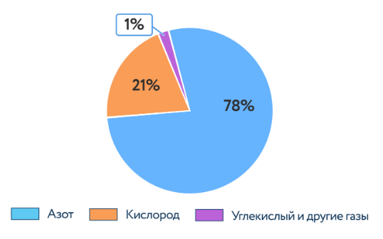
Рис. 1 Состав атмосферного воздуха

Приложение №2

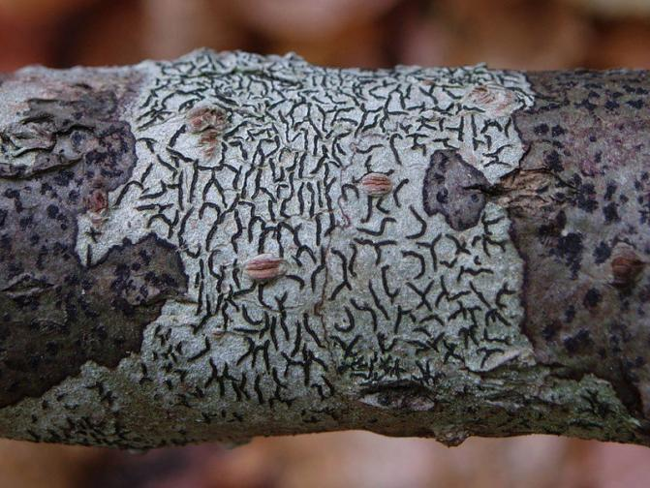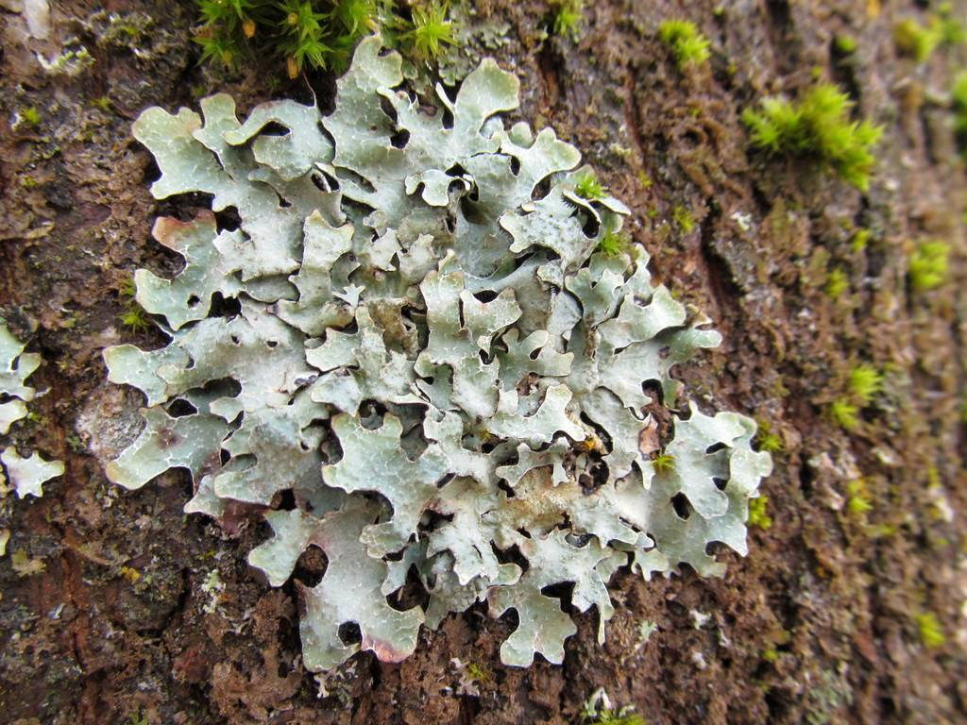
Фото 1. Лишайник графис Фото 2. Пармелия

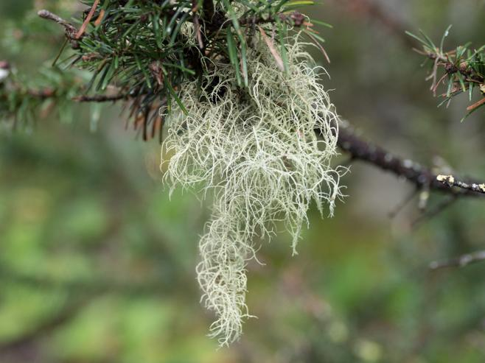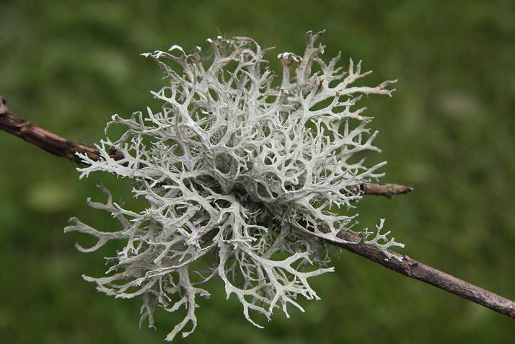
Фото 3. Вислянка или бородатый лишайник Фото 4. Эверния

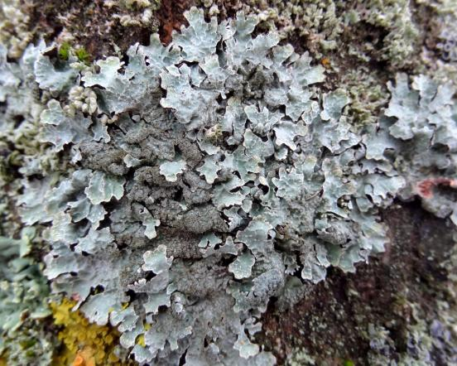
Фото 1. А - пармелия бороздчатая Б – пармелия скальная

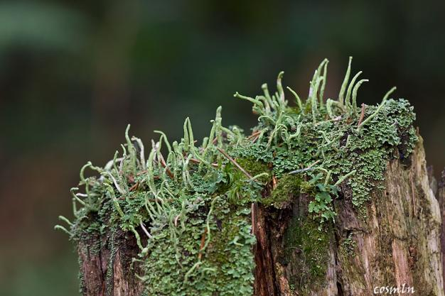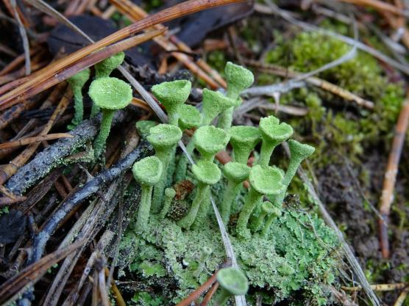
Фото 2. А- кладония порошистая Б – кладония бахромчатая

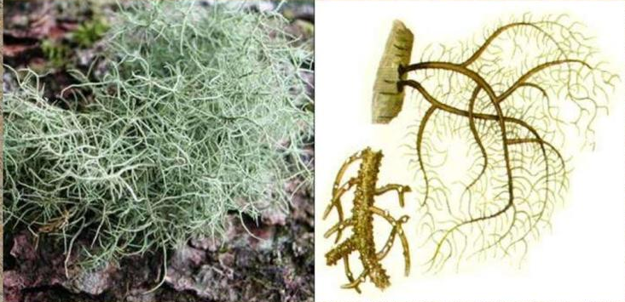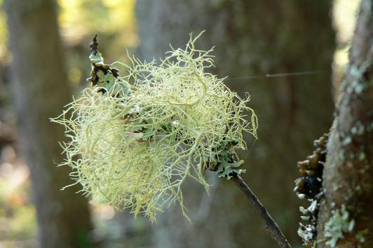
Фото 3. А – уснея хохлатая Б – уснея пышная

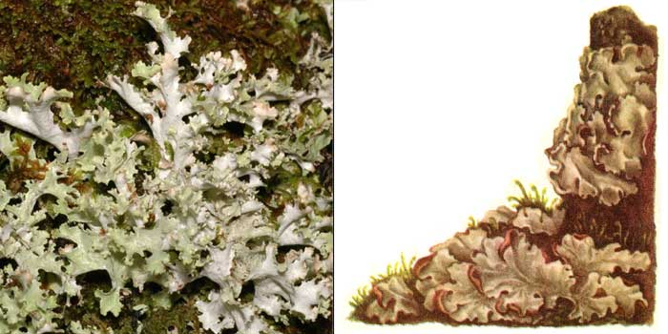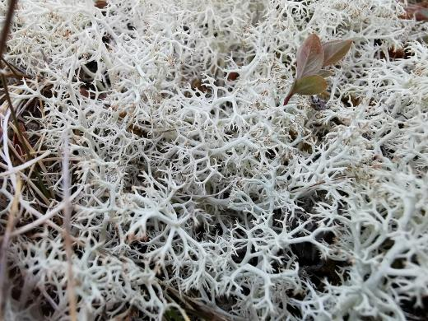
Фото 4 – цетрария сизая Фото 5 - кладония
неприглаженная

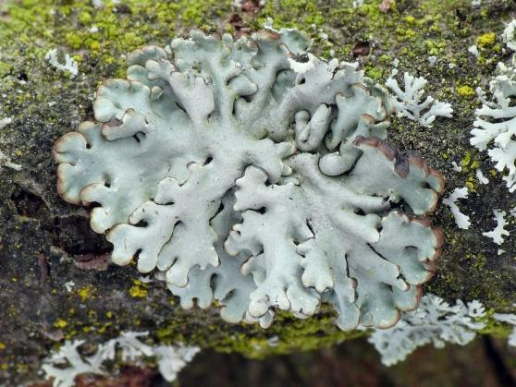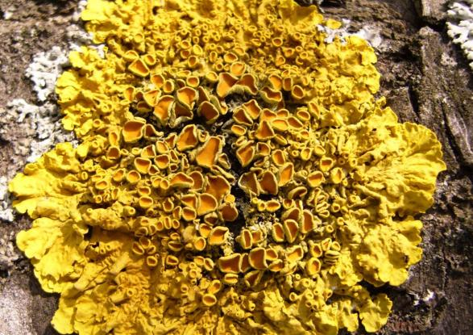
Фото 6 - гипогимния вздутая Фото 7 - ксантория настенная

Приложение №3

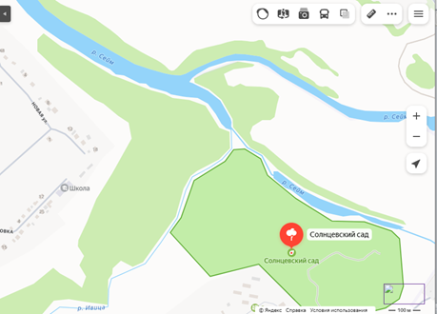 | 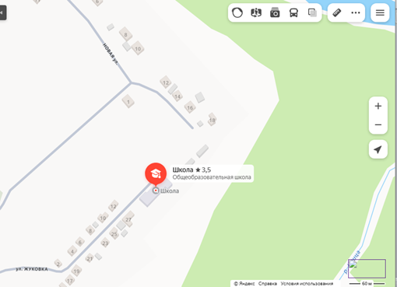

Рис. 1 Солнцевский сад, д. Ивановка Солнцевского района | Рис. 2 Улица Жуковка, д. Ивановка Солнцевского района (территория МКОУ «Никольская СОШ имени Героя Советского Союза Приглебова А.В.»  Солнцевского района Курской области)

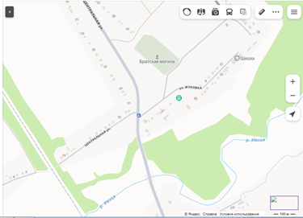
Рис. 3 Улица Центральная, д. Ивановка Солнцевского района (участок трассы на пересечении с р. Ивица).

Приложение №4
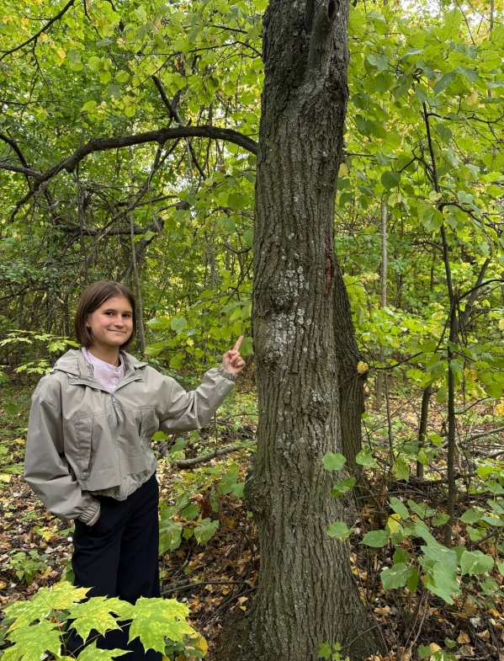 | 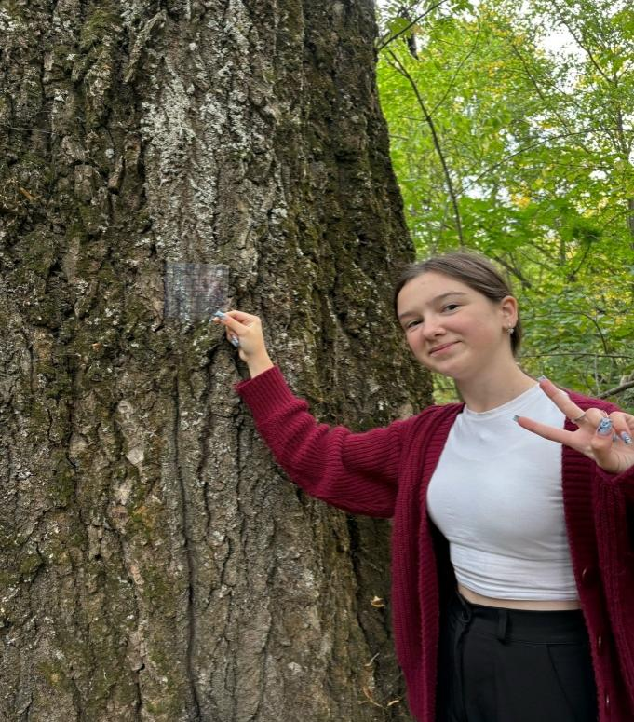

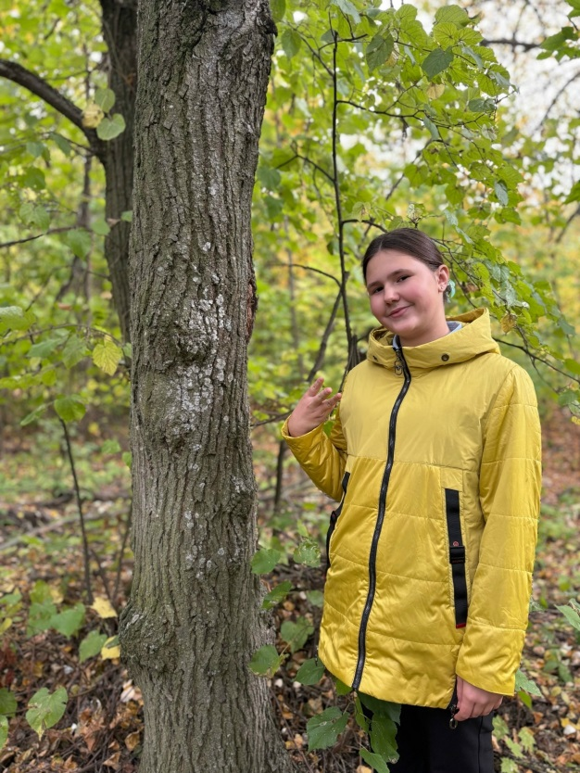

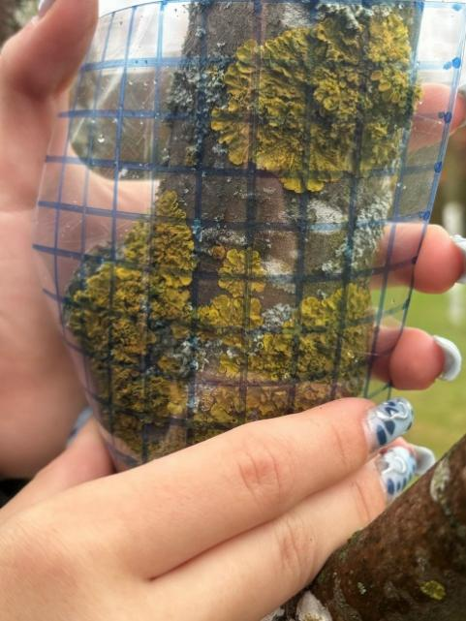 | 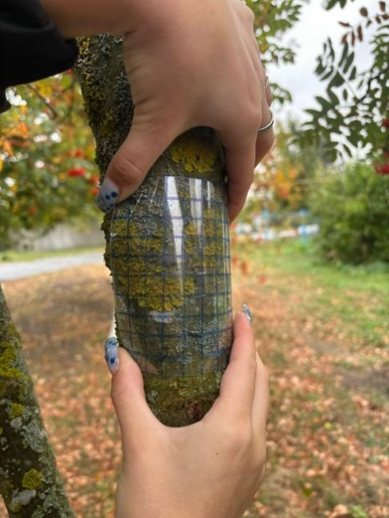 | 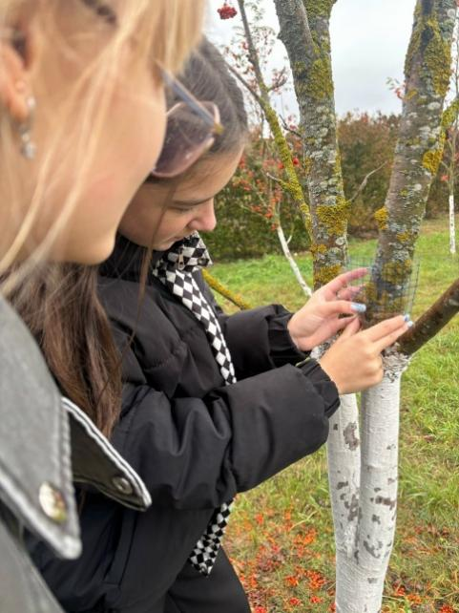

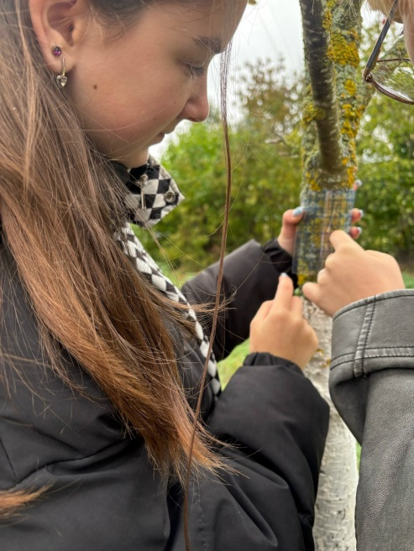 | 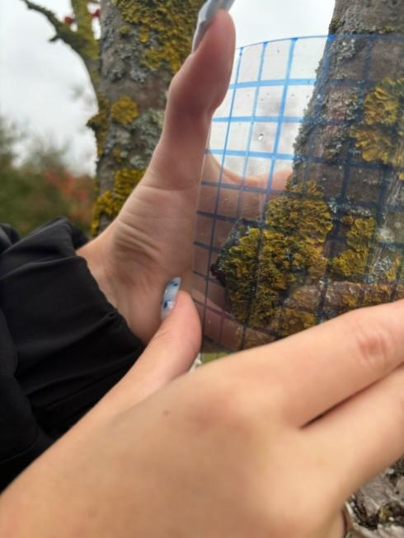 | 